Тема: Составление рассказа по серии сюжетных картин
«Неудачная прогулка».
Цель: формирование умений составлять повествовательный текст с опорой на серию сюжетных картинок.
Задачи: определять и раскрывать тему текста, составлять связное высказывание, использовать разнообразные языковые средства; развивать объем слухо-речевой памяти, внимания, фонематический анализ слов. Воспитывать бережное отношение к животным.
Оборудование: серия сюжетных картинок, таблицы.

ХОД ЗАНЯТИЯ:
- Организационный момент
Сегодня в нашей группе светло и весело! А весело от ваших светлых улыбок, ведь каждая улыбка — это маленькое солнышко, от которого становится тепло и уютно.
Колокольчик озорной,
Ты ребят в кружок построй.
Собрались ребята в круг,
Слева – друг и справа – друг.
Вместе за руки возьмёмся,
И друг другу улыбнёмся.

Каждый день всегда, везде,
На занятиях в игре,
Громко, четко, говорим,
Никуда мы не спешим.
Если хочешь ответить, не шуми,
Только руку подними.
Чтобы разговаривать,
Надо выговаривать.
Все правильно и внятно,
Что б было всем понятно.

Какая бывает речь?
Из чего состоит наша речь?
Ребята, давайте вспомним, что такое предложение.
Из чего состоит предложение. Какие бывают предложения?

А теперь проговорим скороговорку
«У пчелы, у пчёлки,
Почему нет чёлки?
Отвечаем, почему:
Чёлка пчёлке ни к чему».
(дети проговаривают скороговорку тихо, громко, быстро и медленно).
2. Сообщение темы занятия
Ребята, скажите, как называют людей, которые пишут для нас рассказы, сказки, стихи? (ответы детей). А для того, чтобы эти рассказы, сказки и стихи было еще интереснее читать, книги иллюстрируют, т. е. рисуют сюжетные картинки, по которым можно представить себе ту историю, о которой читаешь.
Мы сегодня с вами превратимся в настоящих писателей. И сами напишем рассказ по уже готовым картинкам.
- Сядет тот, кто правильно определит количество гласных звуков в слове:
ДЕРЕВО, КУСТ, ПЧЕЛА, РАССКАЗ, АЛЛЕЯ, ЦВЕТОК.
3. Работа с серией сюжетных картинок
Вот эти картинки
Посмотрите внимательно на картинки.
Проблемная ситуация. Картинки перемешались. Что делать?
Можно ли по этим картинкам придумать рассказ? Что нам мешает?
Какая картинка должна быть первой? (второй, третьей и т. д.)
Посмотрите еще раз на все картинки, все ли правильно у нас получилось?
Помогите мне на доске разместить правильно картинки.
Можно ли теперь по этим картинкам придумать историю, которая произошла с мальчиком и его щенком?
- Расположите данные картинки в правильной последовательности.
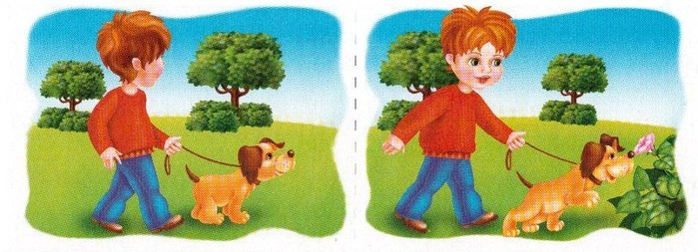
4. Выделение опорных слов-действий
- Ответьте на вопросы полным ответом.

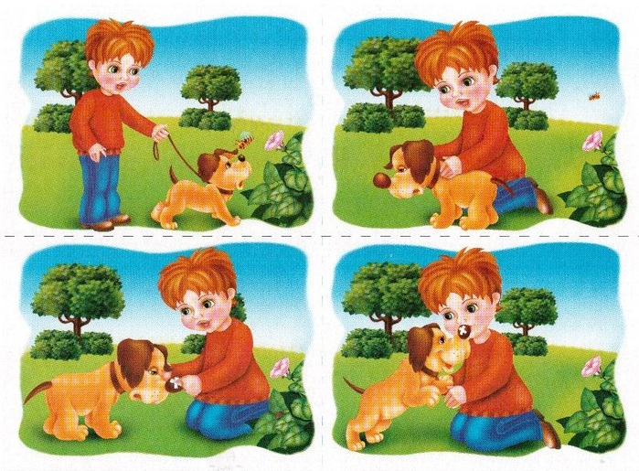

Вопросы:
1. Назови, кого ты видишь на картинке. Придумай имя мальчику и кличку собаке.
2. Где гулял мальчик со своей собакой? (Гуляли)
3. Что увидела собака и куда побежала? (Увидела, побежала, коснулась)
4. Кто вылетел из яркого цветка? (Вылетела)
5. Что маленькая пчёлка делала в цветке? (Собирала)
6. Почему пчёлка укусила собаку? (Рассердилась, укусила)
7. Что случилось с собакой после укуса пчелы? (Распух, потекли)
8. Расскажи, как мальчик помог своей собаке? (Забеспокоился, достал, заклеил)
9. Как отблагодарила собака своего спасителя? (Завиляла, лизнула)
1 картинка | Гуляли
2 картинка | Увидела, побежала, коснулась
3 картинка | Вылетела, собирала
4 картинка | Рассердилась, укусила, распух, потекли
5 картинка | Забеспокоился, достал, заклеил
6 картинка | Завиляла, лизнула

- Физминутка.

6. Коллективное составление рассказа с опорой на последовательность картинок.
Образец рассказа «Неудачная прогулка».
Стас и собака Сойка гуляли по аллее парка.
Сойка увидела яркий цветок и побежала его нюхать. Собака носом коснулась цветка и он закачался. Из цветка вылетела маленькая пчёлка. Она собирала сладкий нектар. Пчелка разозлилась и укусила собаку за нос. У собаки распух нос, из глаз потекли слезы. Сойка опустила хвост. Стас забеспокоился. Он достал из сумки пластырь и заклеил им собаке нос. Боль успокоилась. Собака лизнула Стаса в щёку и завиляла хвостом.
Друзья поспешили домой.
Обращать внимание на смысловую связь между предложениями, на плавный переход от одной части рассказа к другой.
7. Самостоятельное устное составление рассказа.
Рассказывают 2—3 ученика. Логопед указывает на последовательность вопросов, картинок, редактируются высказывания учащихся.
8. Итог занятия
- Получился ли рассказ «Неудачная прогулка»?
- Что помогло вам составить рассказ?

